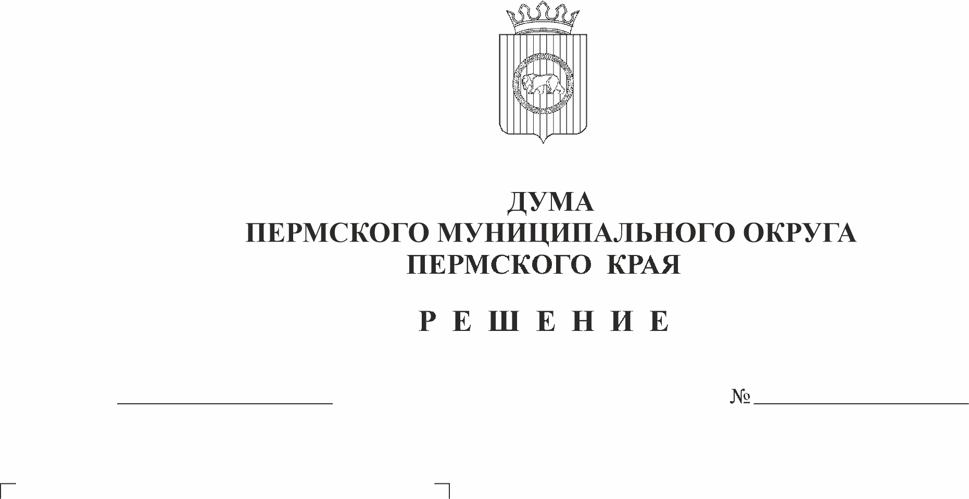
Об утверждении Прогнозного плана приватизации муниципального имущества Пермского муниципального округа Пермского края на 2023 год и плановый период 2024 и 2025 годов
64
15.12.2022
В соответствии со статьями 10, 13 Федерального закона от 21 декабрь 2001 г. № 178-ФЗ «О приватизации государственного и муниципального имущества», статьей 51 Федерального закона от 06 октября 2003 г. № 131-ФЗ «Об общих принципах организации местного самоуправления в Российской Федерации», постановлением Правительства Российской Федерации от 26 декабря 2005 г. № 806 «Об утверждении Правил разработки прогнозных планов (программ) приватизации государственного и муниципального имущества и внесении изменений в Правила подготовки и принятия решений об условиях приватизации федерального имущества», пунктом 10 части 2 статьи 25 и части 3 статьи 48 Устава Пермского муниципального округа Пермского края, решением Думы Пермского муниципального округа Пермского края от 15.12.2022 № 63 «Об утверждении Порядка приватизации муниципального имущества Пермского муниципального округа Пермского края»
Дума Пермского муниципального округа Пермского края РЕШАЕТ:
1. Утвердить Прогнозный план приватизации муниципального имущества Пермского муниципального округа Пермского края на 2023 год и плановый период 2024 и 2025 годов согласно приложению к настоящему решению.
2. Опубликовать настоящее решение в бюллетене муниципального образования «Пермский муниципальный округ» и разместить на официальном сайте Пермского муниципального округа в информационно-телекоммуникационной сети Интернет (www.permraion.ru).
3. Настоящее решение вступает в силу с 01 января 2023 г. и применяется, начиная с формирования бюджета Пермского муниципального округа на 2023 год и плановый период 2024 и 2025 годов.
4. Контроль за исполнением настоящего решения возложить на комитет Думы Пермского муниципального округа по развитию инфраструктуры и управлению ресурсами.

Председатель Думы
Пермского муниципального округа Д.В. Гордиенко

Глава муниципального округа -
глава администрации Пермского
муниципального округа В.Ю. Цветов

УТВЕРЖДЕН
решением Думы Пермского муниципального округа
от 15.12.2022 № 64

ПРОГНОЗНЫЙ ПЛАН

приватизации муниципального имущества

Пермского муниципального округа Пермского края

на 2023 год и плановый период 2024 и 2025 годов

Муниципальное имущество, планируемое к приватизации:
№ п/п | Наименование и место нахождения имущества | Характеристика | Балансовая стоимость, тыс. руб. | Остаточная стоимость, тыс. руб. | Существующие обременения | Рыночная стоимость, тыс. руб.  без НДС
1 | 2 | 3 | 4 | 5 | 6 | 7

1. Недвижимое имущество, включенное в план приватизации муниципального имущества Пермского муниципального округа Пермского края
1.1 | Распределительные уличные газопроводы среднего и низкого давления в с. Нижний Пальник Пермского района | протяженность  17235 м, кадастровый номер: 59:32:0000000:12536 | 8 599,67 | 8 599,67 | отсутствует | 11 030,40
1.2 | Газопровод высокого и среднего давления к объектам туристической инфраструктуры «Парк активного отдыха «Юго-Камские горки» п. Юго-Камский Пермского района | протяженность  2768 м, кадастровый номер 59:32:0100009:13630 | 6 062,59 | 4 445,90 | отсутствует | 1 771,50
1.3. | Распределительный газопровод высокого и низкого давления в д. Болгары Пермского района по ул. Мира, Заречная, Камышовая | протяженность  2124 м, кадастровый номер 59:32:0000000:14529 | 6 917,89 | 6 917,89 | отсутствует | 1 359,40
ИТОГО: |  |  |  |  |  | 14 161,30

2. Движимое имущество, включенное в план приватизации муниципального имущества Пермского муниципального округа Пермского края
2.1 | - | - | - | - | - | -
 | - | - | - | - | - | -
ИТОГО: |  | - | - | - | - | -

3. Акции (доли) в уставных капиталах хозяйствующих обществ
3.1 | - | - | - | - | - | -
 | - | - | - | - | - | -

